|  |  |  |  |  |
| --- | --- | --- | --- | --- |
| **EMB00004e70326a** | | **데이터융복합∙소비자리서치 전문 연구기관**  **컨슈머인사이트 보도자료** | | |
| 기관 | 컨슈머인사이트 | | 이메일 | kimmh@consumerinsight.kr |
| 문의 | 김민화 연구위원 | | 연락처 | 02) 6004-7643 |
| 배포일 | 2023년 11월 23일(목) 배포 | | 매수 | 총 4매 |

이 조사 리포트의 저작권은 (주)컨슈머사이트에 있습니다. 언론기관의 직접 인용 이외에 제3자의 무단 인용 또는 재배포는 금지돼 있습니다. 필요할 경우 반드시 당사와 사전 협의해 주시기 바랍니다.

|  |  |  |
| --- | --- | --- |
|  | **스트레스 없는 해외 패키지여행, 하나투어 첫 1위**  **컨슈머인사이트, 종합여행사 패키지여행 품질만족도 비교** |  |
|  | **- 코로나 전에 비해 패키지여행 품질 만족도 높아져**  **- 하나투어, 노옵션∙노쇼핑 발빠른 혁신 전략으로 약진**  **- 전통의 강호 롯데관광∙참좋은여행 큰 차이로 앞질러**  **- 옵션∙쇼핑 등 ‘강요받는 느낌’의 지출에 거부감 커져**  **- 저가 패키지에서 개별여행, 합리적 패키지로 이동 중** |  |

○ 지난 1년간 해외 패키지여행을 다녀온 고객의 여행품질 만족도에서 하나투어가 큰 차이로 1위를 차지하며 독주태세를 갖췄다. 노옵션**∙**노쇼핑 상품전략이 적중한 효과다.

□ 여행 리서치 전문기관 컨슈머인사이트는 2016년부터 매년 수행하는 ‘여행상품 만족도 조사’에서 단체패키지 여행을 다녀온 소비자에게 여행일정, 쇼핑, 옵션, 가이드 등 4개 항목별로 얼마나 스트레스가 있었는지 묻고 있다. 지난 1년간(2022년 9월~2023년 8월) 해외 단체패키지 여행을 다녀온 1402명의 응답을 토대로 만족도(항목별 중요도 반영, 1000점 만점)를 산출해 여행사별로 비교했다. 비교 대상은 60사례 이상의 표본(응답자)이 확보된 7개 종합여행사(하나투어, 롯데관광, 모두투어, 참좋은여행, 인터파크투어, 노랑풍선, 여행이지)다. 지난 ’20년~’22년에는 사례수 확보가 어려워 4년만에 평가가 이뤄졌다.

□ 컨슈머인사이트의 데이터는 한국지능정보사회진흥원(NIA)의 빅데이터센터구축사업을 통해, 한국문화정보원 문화빅데이터플랫폼(www.bigdata-culture.kr)에서도 공개되고 있다.

**■ 급부상한 하나투어, 압도적 점수 차이로 독주태세**

○ 올해 단체패키지를 이용한 해외여행에서 소비자가 스트레스를 적게 받은, 즉 서비스 품질 수준이 높은 여행사 1위는 단연 하나투어였다**[그림]**. 하나투어는 총점 658점을 얻어 2위 롯데관광(635점)을 23점이라는 큰 차이로 앞섰다. 그 뒤로는 모두투어(631점), 참좋은여행(627점), 인터파크투어(625점), 노랑풍선(619점), 여행이지(586점) 순이었다.

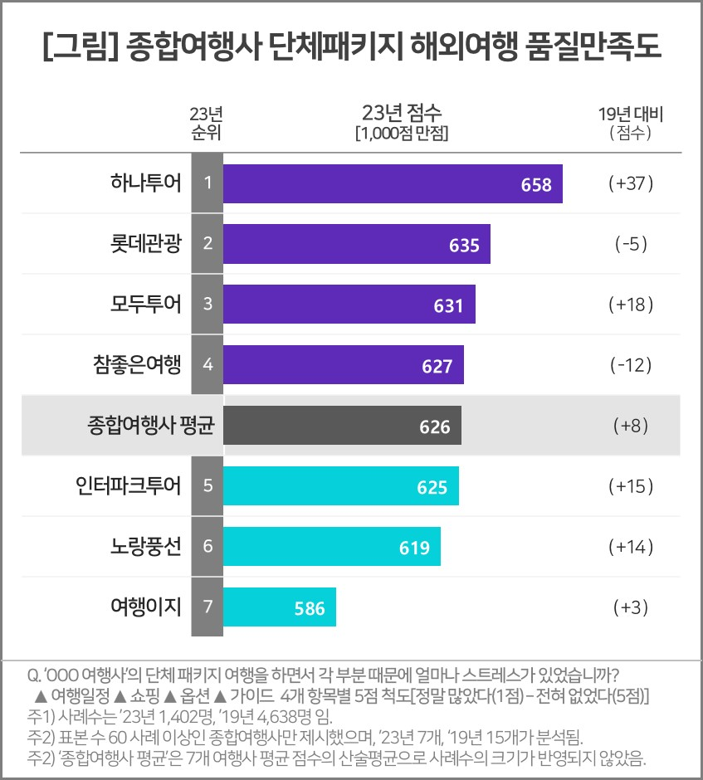

○ 하나투어는 ’19년 대비 총점이 37점 올라 가장 큰 폭의 상승세를 보이며, 전체 평균의 8점 향상을 견인했다. 반면 롯데관광과 참좋은여행은 점수가 하락하며 선두와 멀어졌다. 코로나 이후 상품전략에서의 차이가 명암을 갈랐다.

○ 하나투어는 4개 스트레스 평가항목 중 가이드를 제외한 3개 항목에서 최고 평가를 받았는데, 특히 옵션과 쇼핑에서 크게 앞서 독보적 선두로 나섰다. 하나투어는 소비자의 인지율과 이용의향이 압도적으로 높은 여행사(참고. [단체 패키지 살아나는데… 종합여행사 ‘엇갈린 명암’](https://www.consumerinsight.co.kr/leisure-travel/r_Newsview?no=3407&PageNo=1))지만 패키지 상품만족도 1위를 차지한 것은 2016년 조사 시작 이후 이번이 처음이다.

○ 롯데관광은 여행일정, 쇼핑, 가이드에서 하나투어에 이어 2위였으나 옵션에서 5위로 처졌다. 모두투어는 옵션과 여행일정에서, 참좋은여행은 쇼핑과 옵션에서 상위권 평가를 받은 반면 가이드 항목은 둘 다 취약했다. 인터파크투어는 대체로 부진했으나 유독 가이드에서는 1위 평가를 받았다.

**■ 비용 더 들더라도 스트레스 없는 여행 선호**

○ 패키지여행 소비자는 품질 만족도를 결정하는 가장 큰 요인으로 옵션(35%)을 꼽았다. 그 다음은 가이드(27%), 여행일정(20%), 쇼핑(18%) 순이었다. ’19년 조사에서 24%였던 옵션의 중요성이 급격히 커진(+11%p) 반면 다른 것은 모두 줄어들었다. 노옵션 상품이 소비자의 환영을 받으면서 정해진 일정**∙**가이드**∙**쇼핑에 따라야 하는 심리적 부담이 줄어든 결과다. ‘비용이 더 들더라도 심리적 부담이 적은 여행’을 선호하는 추세임을 보여준다.

○ 하나투어는 노옵션∙노쇼핑 프리미엄 패키지(하나팩 2.0)를 2021년 일찌감치 선보였다. 패키지 여행상품에 대한 소비자의 숨겨진 불만을 읽고 여행 빙하기 동안 혁신적인 변화를 도모했다. 코로나 이전 매출 수준을 조기에 회복한 것도, 패키지 여행상품 품질 만족도에서 첫 1위에 오른 것도 시의적절한 혁신의 성과다.

○ 소비자는 ‘심리적 부담이 적으면서 비싸지 않은 여행’을 원하고 있다. 개별여행과 패키지여행의 장점을 취한 하이브리드 여행을 지역별, 타깃별로 개발하는 노력이 필요하다.

|  |
| --- |
| 컨슈머인사이트는 **비대면조사**에 **효율적**인 **대규모 온라인패널**을 통해 **자동차, 이동통신, 쇼핑/유통, 관광/여행, 금융** 등 다양한 산업에서 요구되는 **전문적이고 과학적인 리서치 서비스**를 제공하고 있습니다. **다양한 빅데이터**를 **패널 리서치 데이터**와 **융복합 연계**하여 데이터의 가치를 높이고 이를 다양한 산업에 적용하는 데 집중하고 있습니다. 특히 최근에는 **100% 모바일 기반**으로 **전국민 표본 대표성**을 가진 **조사 플랫폼 ’국대패널’**을 **론칭**하고 **조사업계 누구나 사용할 수 있도록 개방**했습니다. |

이 결과는 컨슈머인사이트 소비자동향연구소가 매년 9월 여행소비자 2만5000명 이상을 대상으로 수행하는 ‘연례 해외여행 및 여행상품 만족도조사’를 바탕으로 작성됐습니다.

---------------------------------------------------------------------------------------------------------------------

Copyright ⓒ Consumer Insight. All rights reserved. 이 자료의 저작권은 컨슈머인사이트에 있으며 보도 이외의 상업적 목적으로 사용할 수 없습니다

|  |  |  |
| --- | --- | --- |
| **For-more-Information** | | |
| 김민화 연구위원 | [kimmh@consumerinsight.kr](mailto:kimmh@consumerinsight.kr) | 02)6004-7643 |
| 현소리 연구원 | [hyunsr@consumerinsight.kr](mailto:hyunsr@consumerinsight.kr) | 02)6004-7658 |